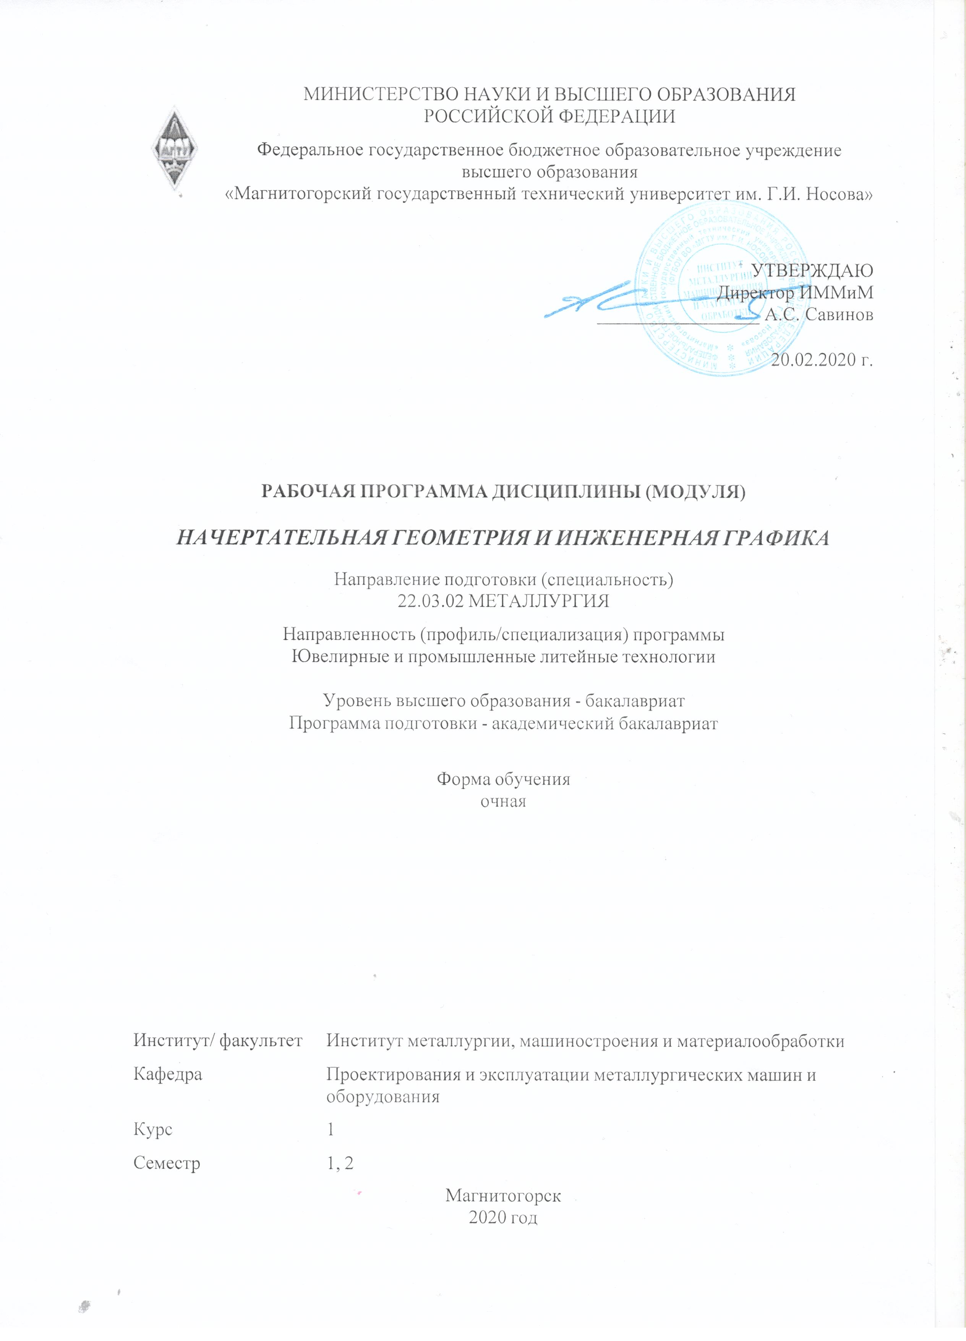

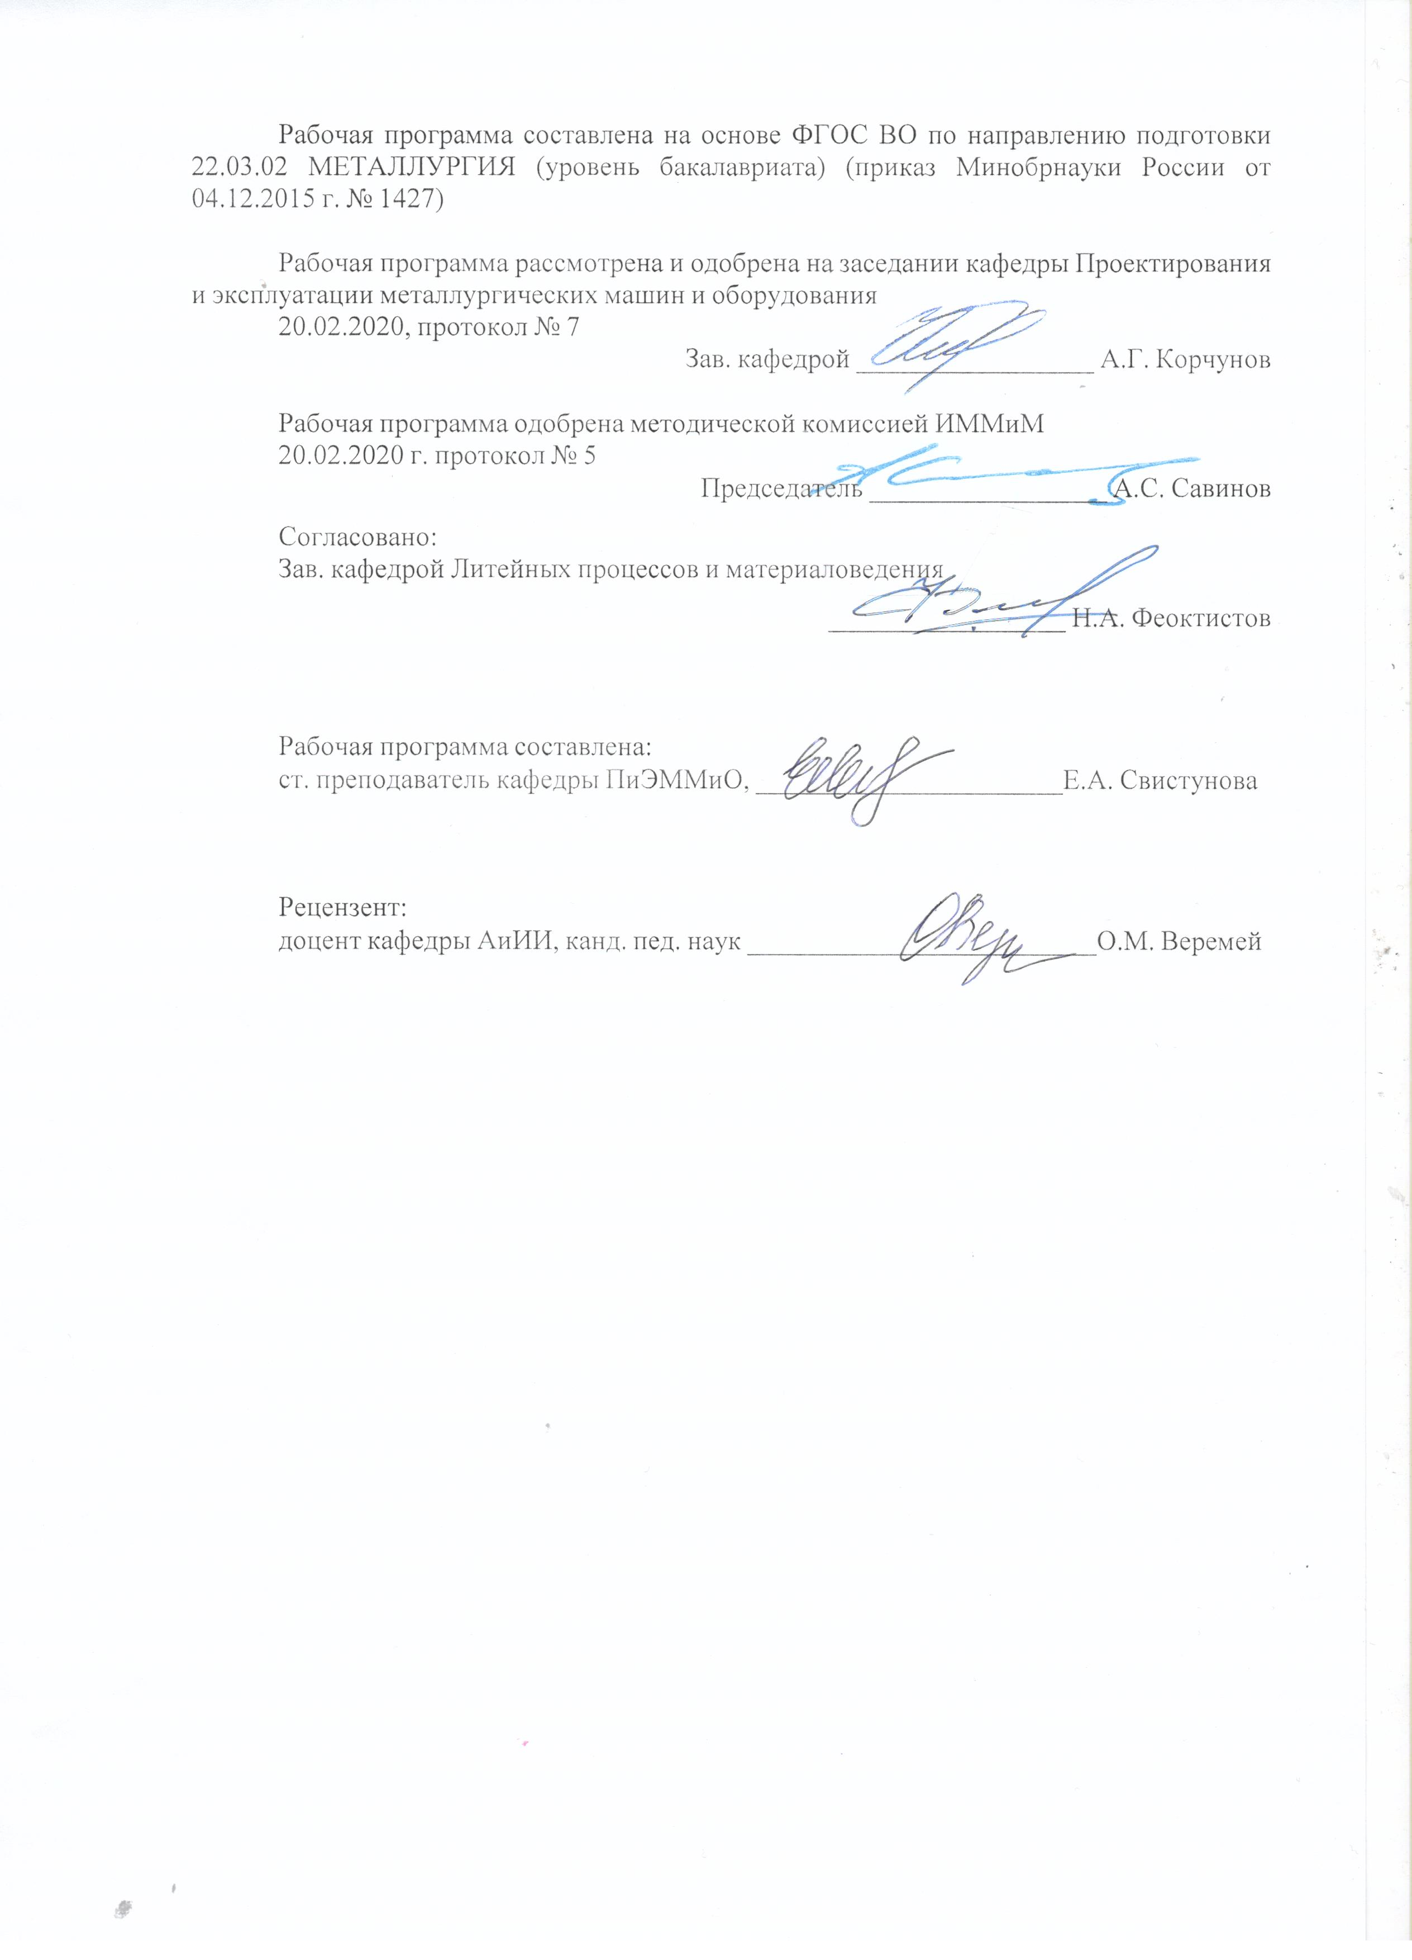

|  |  |
| --- | --- |
| **Лист** **актуализации** **рабочей** **программы** | |
|  |  |
|  | |
|  |  |
|  | |
|  |  |
| Рабочая программа пересмотрена, обсуждена и одобрена для реализации в 2021 - 2022 учебном году на заседании кафедры Проектирования и эксплуатации металлургических машин и оборудования | |
|  |  |
|  | Протокол от __ __________ 20__ г. № __  Зав. кафедрой _________________ А.Г. Корчунов |
|  |  |
|  | |
|  |  |
|  | |
|  |  |
| Рабочая программа пересмотрена, обсуждена и одобрена для реализации в 2022 - 2023 учебном году на заседании кафедры Проектирования и эксплуатации металлургических машин и оборудования | |
|  |  |
|  | Протокол от __ __________ 20__ г. № __  Зав. кафедрой _________________ А.Г. Корчунов |
|  |  |
|  | |
|  |  |
|  | |
|  |  |
| Рабочая программа пересмотрена, обсуждена и одобрена для реализации в 2023 - 2024 учебном году на заседании кафедры Проектирования и эксплуатации металлургических машин и оборудования | |
|  |  |
|  | Протокол от __ __________ 20__ г. № __  Зав. кафедрой _________________ А.Г. Корчунов |
|  |  |
|  | |
|  |  |
|  | |
|  |  |
| Рабочая программа пересмотрена, обсуждена и одобрена для реализации в 2024 - 2025 учебном году на заседании кафедры Проектирования и эксплуатации металлургических машин и оборудования | |
|  |  |
|  | Протокол от __ __________ 20__ г. № __  Зав. кафедрой _________________ А.Г. Корчунов |

|  |  |
| --- | --- |
| **1** **Цели** **освоения** **дисциплины** **(модуля)** | |
| овладение студентами знаниями, умениями и навыками, необходимыми для выполнения и чтения чертежей различного назначения и решения на чертежах инженерно-графических задач;  овладение решением задач геометрического моделирования и применения интерактивных графических систем для выполнения и редактирования изображений и чертежей | |
|  |  |
| **2** **Место** **дисциплины** **(модуля)** **в** **структуре** **образовательной** **программы** | |
| Дисциплина Начертательная геометрия и инженерная графика входит в вариативную часть учебного плана образовательной программы.  Для изучения дисциплины необходимы знания (умения, владения), сформированные в результате изучения дисциплин/ практик: | |
| Черчение, Геометрия, Информатика в объеме средней общеобразовательной школы | |
| Знания (умения, владения), полученные при изучении данной дисциплины будут необходимы для изучения дисциплин/практик: | |
| Учебная - ознакомительная практика | |
| Механика материалов и основы конструирования | |
| Современный инжиниринг металлургического производства | |
| Учебная - практика по получению первичных профессиональных умений и навыков, в том числе первичных умений и навыков научно-исследовательской деятельности | |
| Оборудование цехов обработки металлов давлением | |
| Оборудования прокатных цехов | |
| Производственная - практика по получению профессиональных умений и опыта профессиональной деятельности | |
| Основы проектирования прокатных цехов | |
| Основы проектирования цехов обработки металлов давлением | |
|  |  |
| **3** **Компетенции** **обучающегося,** **формируемые** **в** **результате** **освоения**  **дисциплины** **(модуля)** **и** **планируемые** **результаты** **обучения** | |
| В результате освоения дисциплины (модуля) «Начертательная геометрия и инженерная графика» обучающийся должен обладать следующими компетенциями: | |
|  |  |
| Структурный  элемент  компетенции | Планируемые результаты обучения |
| ОПК-1 готовностью использовать фундаментальные общеинженерные знания | |
| Знать | - основы стандартных пакетов и средств автоматизированного проектирования;  - основные правила выполнения 2D чертежей;  - основные правила выполнения 3D чертежей;  - справочные материалы, касающиеся выполняемых типов моделирования |

|  |  |
| --- | --- |
| Уметь | - обсуждать способы эффективного решения задач (2D или 3D построения);  - строить типичные модели задач, 2D чертежей и 3D моделей;  - применять знания чтения и построения чертежей в профессиональной деятельности;  - использовать знания чтения и построения 2D чертежей и 3D моделей на междисциплинарном уровне |
| Владеть | - практическими навыками использования САПР на занятиях в аудитории и на производственной практике;  - методами использования программных средств для решения практических задач;  - основными методами исследования в области начертательной геометрии и компьютерной графики, практическими умениями и навыками их использования |
| ПК-1 способностью к анализу и синтезу | |
| Знать | - основные определения и понятия начертательной геометрии и компьютерной графики;  - способы создания и построения конструкторской документации;  - правила выполнения и оформления различных типов чертежей в соответствии с требованиями стандартов ЕСКД |
| Уметь | - определять формы и особенности изделия по его комплексному чертежу;  - решать обобщенные позиционные и метрические задачи;  - выполнять изображения изделий на различных типах чертежей;  - наносить размеры на чертеже в соответствии со стандартами ЕСКД;  - пользоваться измерительными инструментами |
| Владеть | - навыками пользования учебной, справочной литературой и стандартами ЕСКД;  - основными методами решения задач в области начертательной геометрии, инженерной и компьютерной графики;  - возможностью междисциплинарного применения полученных знаний |

|  |  |  |  |  |  |  |  |  |  |
| --- | --- | --- | --- | --- | --- | --- | --- | --- | --- |
|  | **4.** **Структура,** **объём** **и** **содержание** **дисциплины** **(модуля)** | | | | | | | | |
| Общая трудоемкость дисциплины составляет 5 зачетных единиц 180 акад. часов, в том числе:  – контактная работа – 88,25 акад. часов:  – аудиторная – 85 акад. часов;  – внеаудиторная – 3,25 акад. часов  – самостоятельная работа – 56,05 акад. часов;  – подготовка к экзамену – 35,7 акад. часа  Форма аттестации - экзамен, зачет с оценкой | | | | | | | | | |
|  |  |  |  |  |  |  |  |  |  |
| Раздел/ тема  дисциплины | | Семестр | Аудиторная  контактная работа  (в акад. часах) | | | Самостоятельная работа студента | Вид самостоятельной  работы | Форма текущего контроля успеваемости и  промежуточной аттестации | Код компетенции |
| Лек. | лаб.  зан. | практ. зан. |
| 1. Проекционное черчение | | |  | | | | | | |
| 1.1 Общие правила выполнения чертежей. Единая система конструкторской документации (ЕСКД). ГОСТ 2.301-68 Форматы. ГОСТ 2.302-68 Масштабы. ГОСТ 2.303-68 Линии чертежа. ГОСТ 2.304-81 Шрифты чертежные. ГОСТ 2.305-08 | | 1 | 2 |  | 4/2И | 2 | Решение задач в рабочей тетради. Выполнение эскиза модели | Проверка задач в рабочей тетради | ОПК-1, ПК-1 |
| 1.2 Изображения: виды, разрезы, сечения ГОСТ 2.305-08. Обозначения графические материалов и правила их нанесения на чертежах ГОСТ 2.306-68. Нанесение размеров на чертежах и предельных отклонений ГОСТ 2.307-68. | |  |  | 4/2И | 2 | Решение задач в рабочей тетради. Выполнение эскиза модели. Контрольные работы по теме дисциплины. Тестирование | Проверка задач в рабочей тетради. Проверка эскиза модели. Контрольные работы по теме дисциплины. Тестирование | ОПК-1, ПК-1 |
| Итого по разделу | | | 2 |  | 8/4И | 4 |  |  |  |
| 2. Аксонометрические проекции | | |  | | | | | | |
| 2.1 Условия наглядности. Свойства параллельного проецирования. ГОСТ 2.317-2011. Стандартные виды аксонометрических проекций. Коэффициенты искажения. Построение плоских фигур и окружностей в различных видах аксонометрических проекций | | 1 | 2 |  | 4/2И | 2 | Решение задач в рабочей тетради. Построение детали в прямоугольной изометрии. Контрольная работа по теме дисциплины | Проверка задач в рабочей тетради. Проверка чертежа детали в прямоугольной изометрии. Контрольная ра-бота по теме дисциплины | ОПК-1, ПК-1 |
| Итого по разделу | | | 2 |  | 4/2И | 2 |  |  |  |
| 3. Основы начертательной геометрии | | |  | | | | | | |
| 3.1 Методы проецирования. Комплексный чертеж в трех проекциях. Абсолютные и относительные координаты точки | | 1 | 2 |  | 4/2И | 2 | Решение задач в рабочей тетради | Проверка задач в рабочей тетради | ОПК-1, ПК-1 |
| 3.2 Проекции прямой линии. Положение прямой в пространстве. Взаимное расположение прямых. Конкурирующие точки. Определение натуральной величины отрезка прямой методом прямоугольного треугольника. Проекции прямого угла | | 2 |  | 4/2И | 2 | Решение задач в рабочей тетради. Выполнение комплексного чертежа детали | Проверка задач в рабочей тетради. Проверка комплексного чертежа детали | ОПК-1, ПК-1 |
| 3.3 Плоскость. Элементы определяющие плоскость. Различные случаи положения в пространстве. Взаимное положение и принадлежность точек, прямых, плоскостей. Горизонтали, фронтали в плоскостях уровня, проецирующих и общего положения | | 2 |  | 4/2И | 2 | Решение задач в рабочей тетради. Выполнение комплексного чертежа детали | Проверка задач в рабочей тетради. Проверка комплексного чертежа детали | ОПК-1, ПК-1 |
| 3.4 Методы преобразования чертежей. Способ вращения вокруг проецирующих осей. Способ замены плоскостей проекций | | 2 |  | 4 | 2 | Решение задач в рабочей тетради. Выполнение комплексного чертежа детали | Проверка задач в рабочей тетради. Проверка комплексного чертежа детали | ОПК-1, ПК-1 |
| 3.5 Поверхности. Образование и задание поверхности на чертеже. Точка и линия принадлежащие поверхности. Сечение многогранников плоскостью частного и общего положения | | 2 |  | 4/2И | 2 | Решение задач в рабочей тетради. Контрольные работы по теме дисциплины | Проверка задач в рабочей тетради. Проверка комплексного чертежа детали | ОПК-1, ПК-1 |
| 3.6 Пересечение тел вращения плоскостью (цилиндр, конус, сфера). Пересечение поверхностей | | 3 |  | 2 | 2,15 | Решение задач в рабочей тетради. Контрольные работы по теме дисциплины | Проверка задач в рабочей тетради. Проверка комплексного чертежа детали | ОПК-1, ПК-1 |
| Итого по разделу | | | 13 |  | 22/8И | 12,15 |  |  |  |
| Итого за семестр | | | 17 |  | 34/14И | 18,15 |  | экзамен |  |
| 4. Машиностроительное черчение | | |  | | | | | | |
| 4.1 Резьбовые и сварные соединения. Элементы резьбы. Типы резьб. Изображение и обозначение резьбы | | 2 |  |  | 8/3И | 10 | Создание чертежей и 3D моделей деталей, сборки элеватора по вариантам | Проверка чертежей и 3D моделей деталей, сборки элеватора | ОПК-1, ПК-1 |
| 4.2 Сборочный чертеж, чертеж общего вида. Условности и упрощения при выполнении СЧ. Спецификация | |  |  | 8/3И | 10 | Оформление сборочного чертежа элеватора. Создание спецификации. Контрольная работа по теме дисциплины | Проверка чертежей. Контрольная работа по теме дисциплины | ОПК-1, ПК-1 |
| 4.3 Эскизирование деталей сборочного узла | |  |  | 8/3И | 10 | Выполнение эскизов деталей сборочного узла по вариантам | Проверка эскизов | ОПК-1, ПК-1 |
| 4.4 3D моделирование деталей сборочного узла по выполненным эскизам. Создание ассоциативного сборочного чертежа и спецификации | |  |  | 10/5И | 7,9 | Создание 3D моделей деталей и 3D сборки по вариантам. Создание ассоциативного сборочного чертежа и спецификации. Оформление сборочного чертежа. Контрольная работа по теме дисциплины | Проверка 3D моделей деталей и 3D сборки. Проверка чертежей. Контрольная работа по теме дисциплины | ОПК-1, ПК-1 |
| Итого по разделу | | |  |  | 34/14И | 37,9 |  |  |  |
| Итого за семестр | | |  |  | 34/14И | 37,9 |  | зао |  |
| Итого по дисциплине | | | 17 |  | 68/28И | 56,05 |  | экзамен, зачет с оценкой | ОПК-1,ПК-1 |

|  |
| --- |
| **5** **Образовательные** **технологии** |
|  |
| Для реализации предусмотренных видов учебной работы в качестве образовательных технологий в преподавании дисциплины «Начертательная геометрия и компьютерная графика» используются традиционная и информационно-коммуникационная образовательные технологии.  Для формирования представлений об основах начертательной геометрии, способах проецирования, методах построения чертежей, трехмерных объектов, способах преобразования чертежа, основах инженерной и компьютерной графики, теоретических основ и правил построения изображений трехмерных форм и развития пространственного пред-ставления студентов используются:  - лекция-визуализация – изложение содержания сопровождается презентацией (демонстрацией учебных материалов, представленных в различных знаковых системах, в т.ч. иллюстративных, графических, аудио- и видеоматериалов) - для ознакомления с основными положениями и алгоритмами решений задач; для наглядного представления способов решения позиционных и метрических задач, построения различных изображений;  - информационная лекция – последовательное изложение материала в дисциплинарной логике, осуществляемое преимущественно вербальными средствами (монолог преподавателя) - для систематизации и закрепления знаний по дисциплине.  Практические занятия по начертательной геометрии и компьютерной графике проводятся в традиционной и интерактивной форме. В традиционной форме практическое занятие, посвящено освоению конкретных умений и навыков по предложенному алгоритму.  В рамках интерактивного обучения применяются IT-методы (использование сетевых мультимедийных учебников разработчиков программного обеспечения, электронных образовательных ресурсов по данной дисциплине, в том числе и ЭОР кафедры); совместная работа в малых группах (2-3 студента) – прохождение всех этапов и методов получения изображения; индивидуальное обучение.  Предусмотрено использование в учебном процессе активных и интерактивных форм проведения занятий компьютерных симуляций, в сочетании с внеаудиторной работой с целью формирования и развития профессиональных навыков обучающихся |
|  |
| **6** **Учебно-методическое** **обеспечение** **самостоятельной** **работы** **обучающихся** |
| Представлено в приложении 1. |
|  |
| **7** **Оценочные** **средства** **для** **проведения** **промежуточной** **аттестации** |
| Представлены в приложении 2. |
|  |
| **8** **Учебно-методическое** **и** **информационное** **обеспечение** **дисциплины** **(модуля)** |
| **а)** **Основная** **литература:** |
| 1. Савельева, И. А. Конспект лекций по дисциплине инженерная и компьютерная графика: учебное пособие / И. А. Савельева; МГТУ. - Магнитогорск: МГТУ, 2018. - 1 электрон. опт. диск (CD-ROM). – Режим доступа: https://magtu.informsystema.ru/uploader/fileUpload?name=3653.pdf&show=dcatalogues/1/1526283/3653.pdf&view=true — Загл. с экрана. |
|  |
| **б)** **Дополнительная** **литература:** |
| 1. Денисюк, Н. А. Отдельные главы по начертательной геометрии и инженерной графи-ке: учебное пособие / Н. А. Денисюк, Е. Б. Скурихина, Т. В. Токарева. - Магнито-горск: МГТУ, 2014. - 1 электрон. опт. диск (CD-ROM). - Режим доступа: https://magtu.informsystema.ru/uploader/fileUpload?name=945.pdf&show=dcatalogues/1/1118980/945.pdf&view=true - Загл. с экрана.  2. Денисюк, Н. А. Поверхности в графическом редакторе КОМПАС-График: |

|  |
| --- |
| учебное пособие / Н. А. Денисюк, Т. В. Токарева; МГТУ. - Магнитогорск: МГТУ, 2016. - 1 электрон. опт. диск (CD-ROM). - Режим доступа: https://magtu.informsystema.ru/uploader/fileUpload?name=2340.pdf&show=dcatalogues/1/1129979/2340.pdf&view=true — Загл. с экрана.  3. Денисюк, Н. А. Правила выполнения чертежей в инженерной геометрии: учебное по-собие / Н. А. Денисюк, Т. В. Токарева, Е. С. Решетникова; МГТУ. - Магнитогорск: МГТУ, 2016. - 59 с.: ил. - Режим доступа: https://magtu.informsystema.ru/uploader/fileUpload?name=2271.pdf&show=dcatalogues/1/1129783/2271.pdf&view=true — Загл. с экрана.  4. Денисюк, Н. А. Решение типовых задач по курсу начертательная геометрия и инже-нерная графика: учебное пособие / Н. А. Денисюк, Е. Б. Скурихина, Т. В. Токарева. - Магнитогорск: МГТУ, 2014. - 1 электрон. опт. диск (CD-ROM). - Режим доступа: https://magtu.informsystema.ru/uploader/fileUpload?name=933.pdf&show=dcatalogues/1/1118950/933.pdf&view=true — Загл. с экрана.  5. Савельева, И. А. Инженерная графика. Моделирование изделий и составление конст-рукторской документации в системе КОМПАС-3D: учебное пособие / И. А. Савелье-ва, В. И. Кадошников, И. Д. Кадошникова; МГТУ. - Магнитогорск, 2010. - 186 с. – Ре-жим доступа: https://magtu.informsystema.ru/uploader/fileUpload?name=311.pdf&show=dcatalogues/1/1068565/311.pdf&view=true — Загл. с экрана.  6. Савельева, И. А. Начертательная геометрия и компьютерная графика: учебное посо-бие / И. А. Савельева; МГТУ. - Магнитогорск: МГТУ, 2017. - 1 электрон. опт. диск (CD-ROM). - Режим доступа: https://magtu.informsystema.ru/uploader/fileUpload?name=3290.pdf&show=dcatalogues/1/1137481/3290.pdf&view=true — Загл. с экрана.  7. Савельева, И. А. Решение типовых задач инженерной геометрии средствами компью-терной графики: учебное пособие / И. А. Савельева; МГТУ. - Магнитогорск: МГТУ, 2016. - 111 с. - Режим доступа: https://magtu.informsystema.ru/uploader/fileUpload?name=2269.pdf&show=dcatalogues/1/1129778/2269.pdf&view=true — Загл. с экрана.  8. Свистунова, Е. А. Инженерная геометрия: учебное пособие / Е. А. Свистунова, Е. С. Решетникова, Е. Б. Скурихина; МГТУ. - Магнитогорск: МГТУ, 2016. - 1 электрон. опт. диск (СD-ROM). - Режим доступа: https://magtu.informsystema.ru/uploader/fileUpload?name=2532.pdf&show=dcatalogues/1/1130334/2532.pdf&view=true — Загл. с экрана.  9. Пожидаев, Ю. А. Компьютерное моделирование и создание проектно-конструкторской документации в машиностроении средствами САПР. Инженерная и компьютерная графика в Autodesk Inventor, AutoCAD: учебное пособие. Ч. 1 / Ю. А. Пожидаев, Е. А. Свистунова, О. М. Веремей; МГТУ. - Магнитогорск: МГТУ, 2016. - 1 электрон. опт. диск (CD-ROM). - Режим доступа: https://magtu.informsystema.ru/uploader/fileUpload?name=2525.pdf&show=dcatalogues/1/1130327/2525.pdf&view=true — Загл. с экрана.  10. Решетникова, Е. С. Создание проектно-конструкторской документации: учебное по-собие. Ч. 1. Эскизирование деталей машин / Е. С. Решетникова, Е. А. Свистунова, Е. Б. Скурихина; МГТУ. - Магнитогорск: МГТУ, 2018. - 1 электрон. опт. диск (CD-ROM). – Режим доступа: https://magtu.informsystema.ru/uploader/fileUpload?name=3722.pdf&show=dcatalogues/1/1527711/3722.pdf&view=true — Загл. с экрана. |
|  |
| **в)** **Методические** **указания:** |
| 1. Токарева, Т. В. Практикум по начертательной геометрии. Комплекс задач: учебное пособие / Т. В. Токарева, И. А. Савельева; МГТУ. - Магнитогорск: |

|  |  |  |  |  |
| --- | --- | --- | --- | --- |
| МГТУ, 2018. - 1 электрон. опт. диск (CD-ROM). - Режим доступа: https://magtu.informsystema.ru/uploader/fileUpload?name=3542.pdf&show=dcatalogues/1/1515184/3542.pdf&view=true — Загл. с экрана.  2. Савельева, И. А. Компьютерная графика и геометрические основы моделирования: учебное пособие / И. А. Савельева, Е. С. Решетникова; МГТУ. - Магнитогорск: МГТУ, 2016. - 119 с. - Режим доступа: https://magtu.informsystema.ru/uploader/fileUpload?name=2270.pdf&show=dcatalogues/1/1129781/2270.pdf&view=true — Загл. с экрана.  3. Решетникова, Е.С. Аксонометрические проекции. Методические указания по выпол-нению заданий на практических занятиях по дисциплине «Начертательная геометрия. Инженерная графика» для студентов всех направлений / Е.С. Решетникова, И.А. Са-вельева, О.А. Филатова. – Магнитогорск: Изд-во Магнитогорск. гос. техн. ун-та им. Г.И. Носова, 2012г. – 38с.  4. Скурихина, Е. Б. Резьбовые и сварные соединения: учебное пособие / Е. Б. Скурихина, С. Ю. Собченко; МГТУ. - Магнитогорск: МГТУ, 2016. - 1 электрон. опт. диск (CD-ROM). - Режим доступа: https://magtu.informsystema.ru/uploader/fileUpload?name=2431.pdf&show=dcatalogues/1/1130137/2431.pdf&view=true — Загл. с экрана.  5. Савельева, И. А. Инженерная графика. Моделирование изделий и составление кон-структорской документации в системе КОМПАС-3D: учебное пособие / И. А. Савель-ева, В. И. Кадошников, И. Д. Кадошникова; МГТУ. - Магнитогорск, 2010. - 186 с. – Режим доступа: https://magtu.informsystema.ru/uploader/fileUpload?name=311.pdf&show=dcatalogues/1/1068565/311.pdf&view=true — Загл. с экрана.  6. Ткаченко, Т. Г. Сборочный чертеж: учебное пособие / Т. Г. Ткаченко, Л. В. Горохова, Т. И. Костогрызова; МГТУ, каф. ПМиГ. - Магнитогорск, 2009. - 50 с. - Режим доступа: https://magtu.informsystema.ru/uploader/fileUpload?name=265.pdf&show=dcatalogues/1/1060690/265.pdf&view=true — Загл. с экрана.  7. Савельева, И. А. Решение типовых задач инженерной геометрии средствами компью-терной графики: учебное пособие / И. А. Савельева; МГТУ. - Магнитогорск: МГТУ, 2016. - 111 с. - Режим доступа: https://magtu.informsystema.ru/uploader/fileUpload?name=2269.pdf&show=dcatalogues/1/1129778/2269.pdf&view=true — Загл. с экрана. | | | | |
|  |  |  |  |  |
| **г)** **Программное** **обеспечение** **и** **Интернет-ресурсы:** | | | | |
|  | | | | |
|  |  |  |  |  |
| **Программное** **обеспечение** | | | | |
|  | Наименование ПО | № договора | Срок действия лицензии |  |
|  | MS Windows 7 Professional(для классов) | Д-1227-18 от 08.10.2018 | 11.10.2021 |  |
|  | MS Office 2007 Professional | № 135 от 17.09.2007 | бессрочно |  |
|  | 7Zip | свободно распространяемое ПО | бессрочно |  |
|  | Adobe Flash Professional CS 5 Academic Edition | К-113-11 от 11.04.2011 | бессрочно |  |
|  | АСКОН Компас 3D в.16 | Д-261-17 от 16.03.2017 | бессрочно |  |

|  |  |  |  |
| --- | --- | --- | --- |
| **Профессиональные** **базы** **данных** **и** **информационные** **справочные** **системы** | | | |
|  | Название курса | Ссылка |  |
|  | Электронная база периодических изданий East View Information Services, ООО «ИВИС» | https://dlib.eastview.com/ |  |
|  |  |
|  | Информационная система - Единое окно доступа к информационным ресурсам | URL: http://window.edu.ru/ |  |
|  | Федеральное государственное бюджетное учреждение «Федеральный институт промышленной собственности» | URL: http://www1.fips.ru/ |  |
| **9** **Материально-техническое** **обеспечение** **дисциплины** **(модуля)** | | | |
|  |  |  |  |
| Материально-техническое обеспечение дисциплины включает: | | | |
| Учебные аудитории для проведения занятий лекционного типа  Мультимедийные средства хранения, передачи и представления информации  Учебные аудитории для проведения практических занятий, групповых и индивидуальных консультаций, текущего контроля и промежуточной аттестации Наглядные материалы и учебные модели для выполнения практических работ:  1. Стенды, плакаты: «Нанесение размеров», «Сечения», «соединение вида и разреза», «Выполнение разрезов», «Основные виды» и другие.  2. Модели вычерчиваемых деталей.  3. Детали для замера резьбы с натуры.  4. Измерительный инструмент.  5. Сборочные узлы.  Персональные компьютеры с пакетом MS Office, КОМПАС 3D V16, выходом в Интернет и с доступом в электронную информационно-образовательную среду университета  Помещения для самостоятельной работы обучающихся  Персональные компьютеры с пакетом MS Office, КОМПАС 3D V16, выходом в Интернет и с доступом в электронную информационно-образовательную среду университета  Помещение для хранения и профилактического обслуживания учебного оборудования  Стеллажи для хранения учебного оборудования.  Шкафы для хранения учебно-методической документации, учебного оборудования и учебно-наглядных пособий. | | | |
|

**Приложение 1**

**6 Учебно-методическое обеспечение самостоятельной работы обучающихся**

По дисциплине «Начертательная геометрия и инженерная графика» предусмотрена аудиторная и внеаудиторная самостоятельная работа обучающихся.

Аудиторная самостоятельная работа студентов предполагает решение контрольных задач на практических занятиях.

**Примерные аудиторные контрольные работы для подготовки к тестированию (АКР):**

***АКР №1 «***Единая система конструкторской документации *(ЕСКД. ГОСТ 2.305-2008)*». Контрольная работа выполняется устно.

УКАЖИТЕ, НА КАКОМ ИЗ ПРЕДСТАВЛЕННЫХ ЧЕРТЕЖЕЙ:

1. Выполнен сложный разрез.
2. Выполнен полный фронтальный разрез.
3. Выполнен полный профильный разрез.
4. Выполнены местные разрезы.
5. Выполнен местный вид.
6. Выполнены сечения
7. Выполненный разрез следует обозначить.



1. Выполненный разрез целесообразно соединить с видом осью симметрии.
2. Выполнена условность при изображении в разрезе отверстий на круглых фланцах, не попавших в секущую плоскость.
3. Неправильно выполнена штриховка в разрезах.



***АКР №2 «***Единая система конструкторской документации *(ЕСКД. ГОСТ 2.305-2008)*». Контрольная работа выполняется в письменном виде.

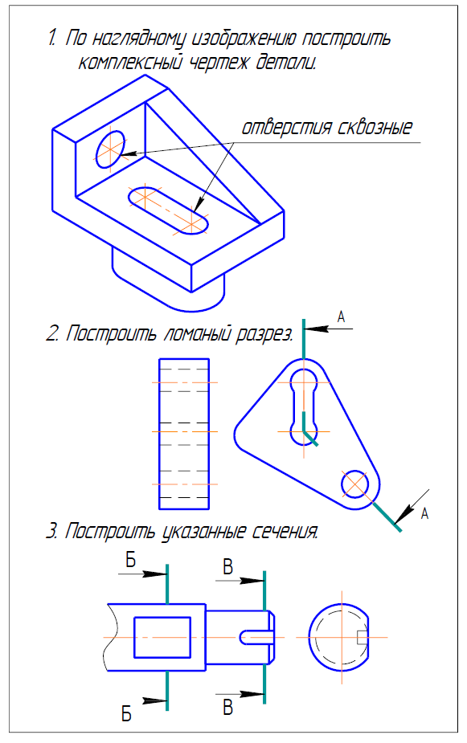

***АКР №3 «***Аксонометрические проекции***»***

На основе комплексного чертежа построить прямоугольную изометрию с вырезом четверти.



***АКР №4 «***Резьбовые соединения***»***

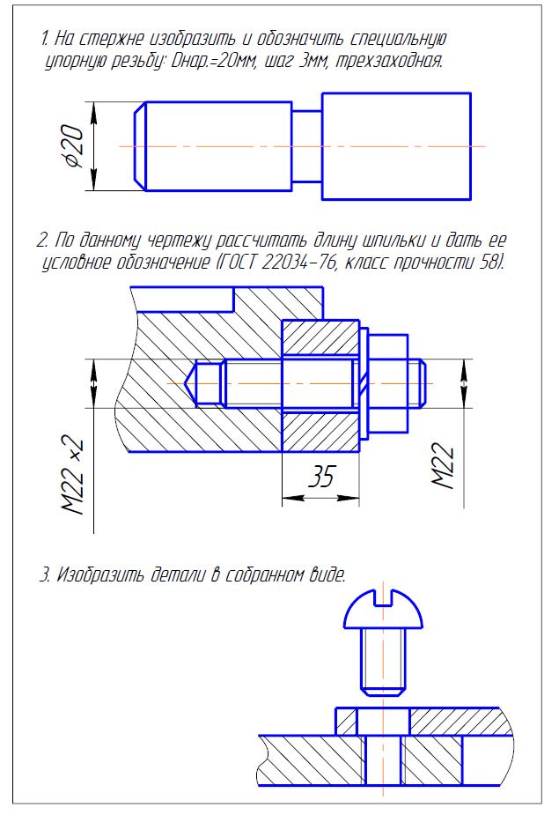

***АКР №5 «***Резьбовые и сварные соединения***»***

УКАЖИТЕ, НА КАКОМ ИЗ ПРЕДСТАВЛЕННЫХ ЧЕРТЕЖЕЙ:

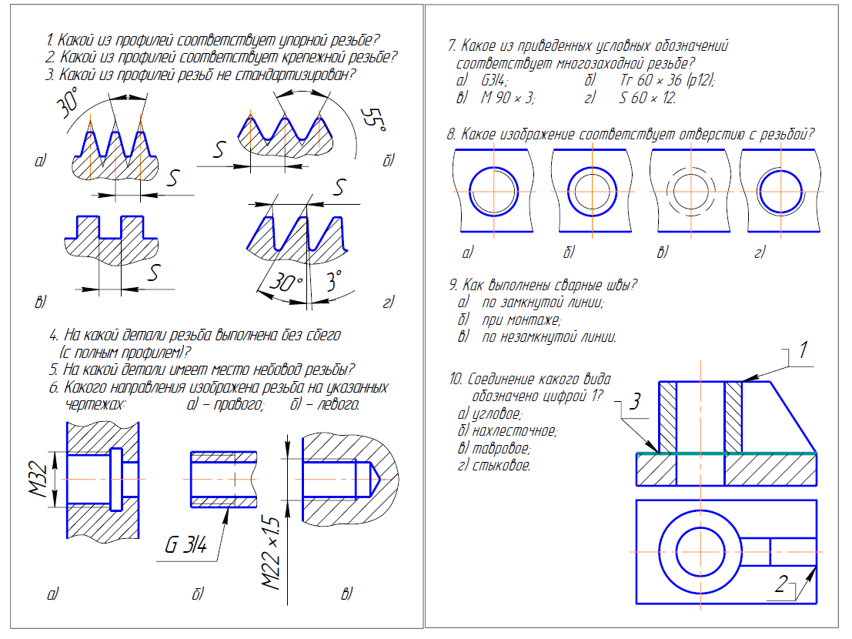

Внеаудиторная самостоятельная работа обучающихся осуществляется в виде изучения литературы по соответствующему разделу с проработкой материала; выполнения домашней контрольной работы.

**Примерные индивидуальные задания для выполнения домашней контрольной работы (ИДЗ):**

***ИДЗ №1*** «Проекционное черчение»

По карточке «К»: построить третий вид по двум заданным, выполнить фронтальный и профильный разрезы, при необходимости выполнить местный разрез, проставить размеры равномерно на трёх изображения. Ватман, Формат А3 масштаб 1:1.

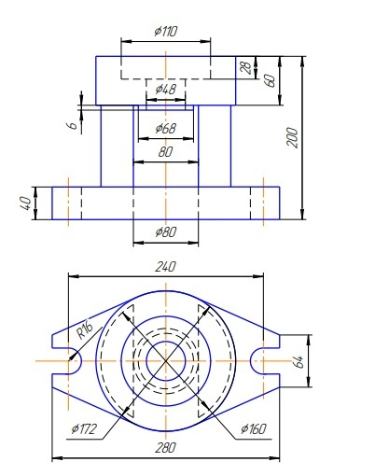

***ИДЗ №2*** «Проекционное черчение»

По карточке «Т»: построить третий вид по двум заданным, выполнить фронтальный и профильный разрезы, при необходимости выполнить местный разрез, проставить размеры равномерно на трёх изображениях. Ватман, Формат А3 масштаб 1:1 или 1:2.

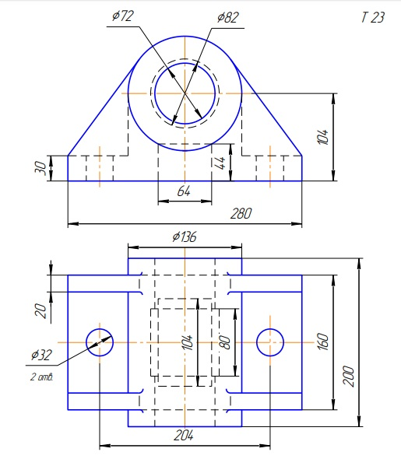

***ИДЗ №3*** «Аксонометрические проекции»

Построить прямоугольную изометрию детали (деталь по карточке «К» из темы «Проекционное черчение»). Ватман, Формат А3 масштаб 1:1.

***ИДЗ №4*** «Пересечение тел вращения плоскостью (цилиндр, конус, сфера)»

Построить три проекции поверхности вращения со сквозным вырезом. Ватман, Формат А3 масштаб 1:1.

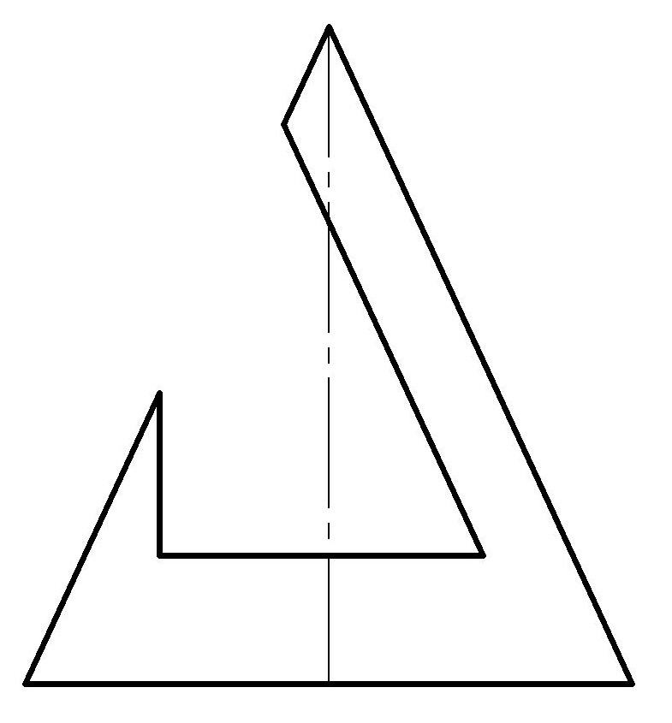

***ИДЗ №5 «***Резьбовые и сварные соединения. Сборочный чертеж***»***

1. По варианту (индивидуальному заданию) создать 3D модели: корпуса, втулки, крышки, сопла, детали трубопровода местной системы, прокладок (2 шт) в Компас 3D.
2. Создать 3D сборку элеватора со стандартными изделиями (винт, болт-шайба-гайка, шпилька-шайба-гайка, контргайка, муфта, сгон) по вариантам.
3. Создать сборочный чертеж элеватора, спецификацию.

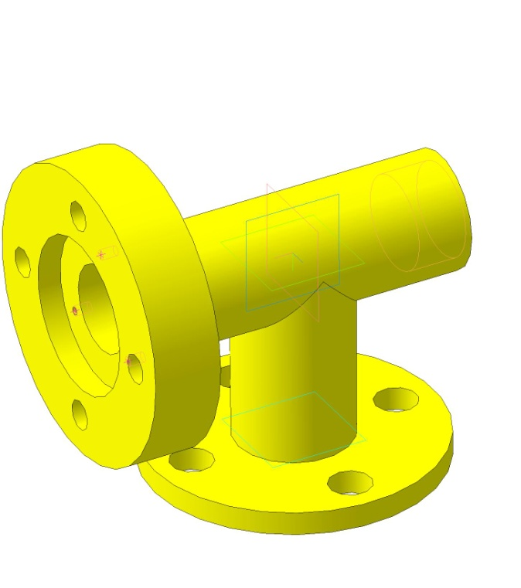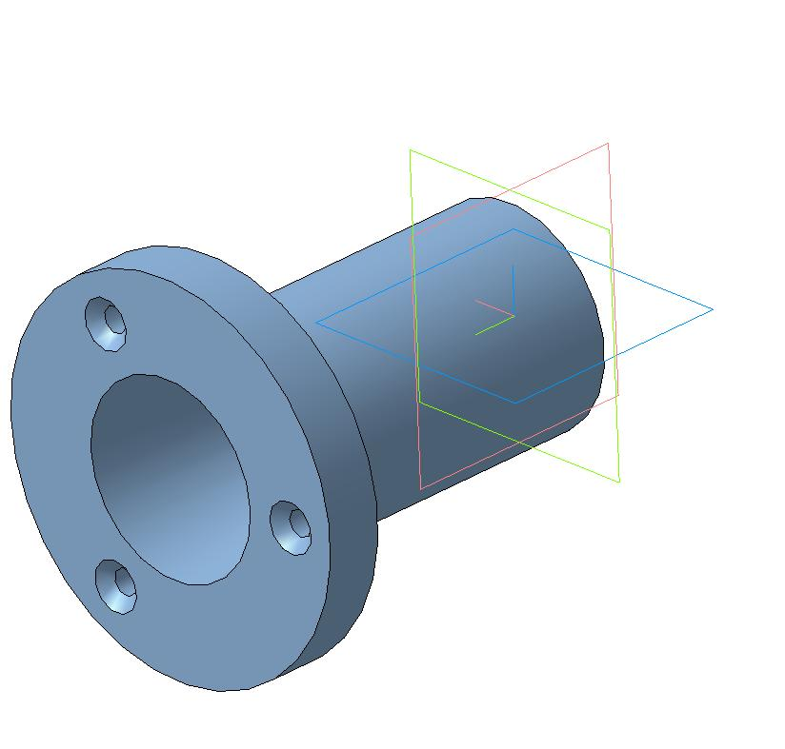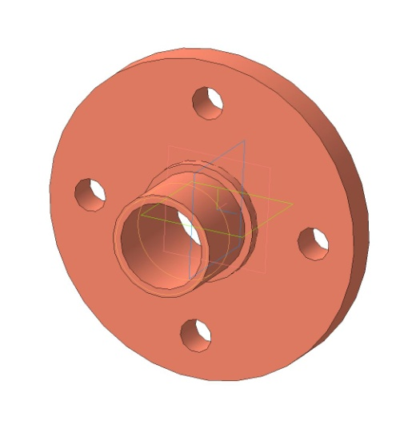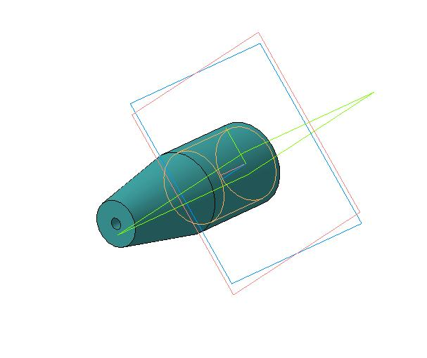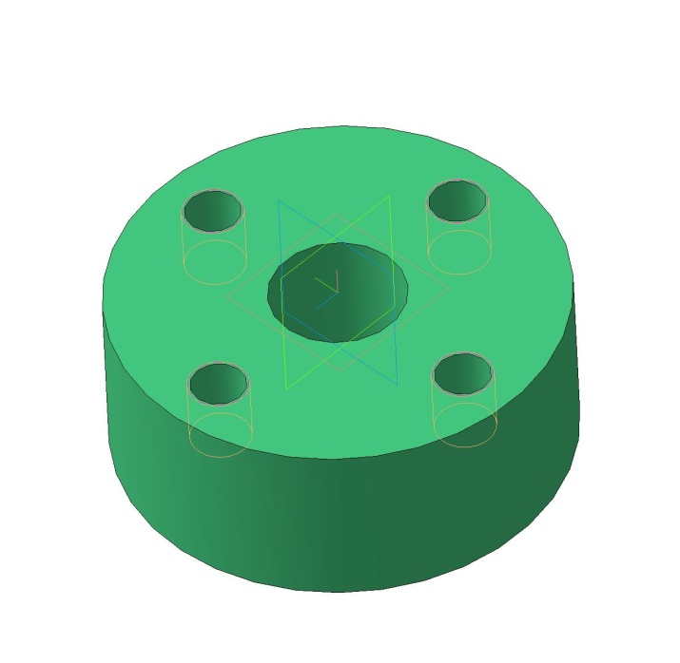 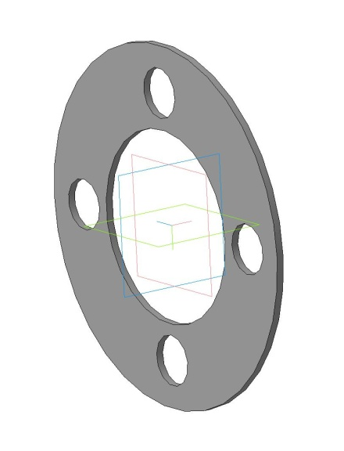

3D модели: корпуса, втулки, крышки, сопла, детали трубопровода местной системы, прокладки

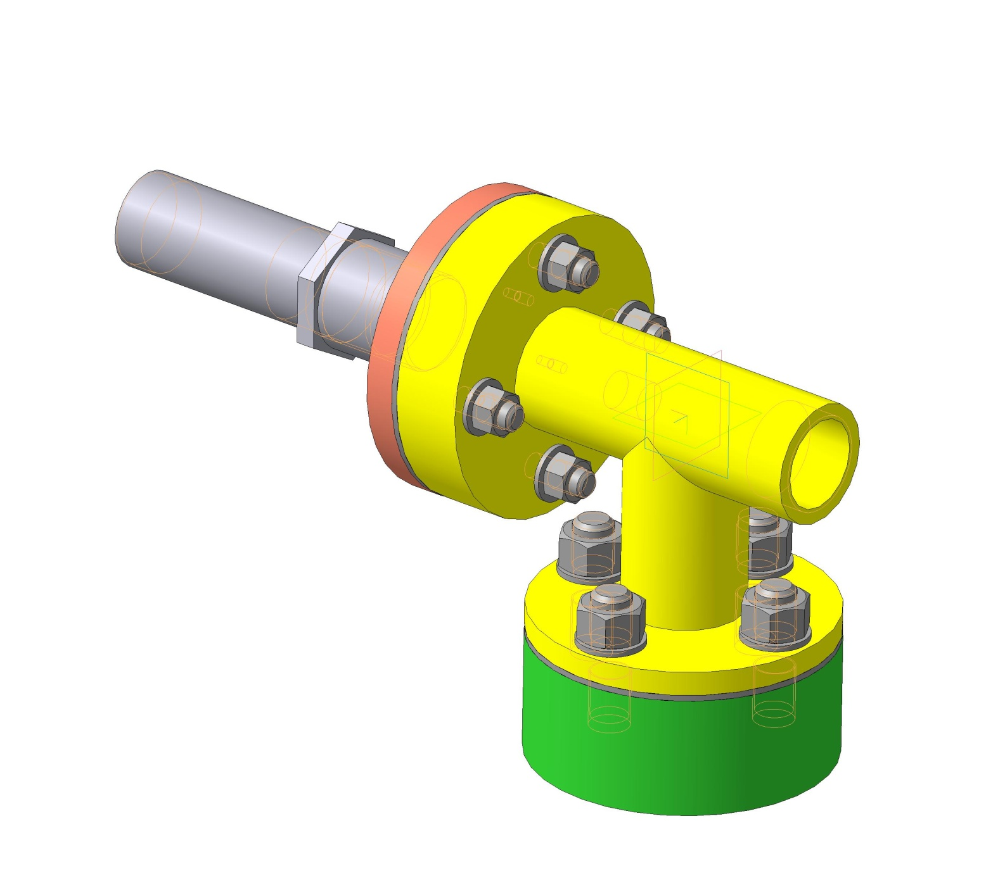

3D модель элеватора в сборе

***ИДЗ №6 «***Чтение и деталирование сборочных чертежей***»***

По сборочному чертежу (распечатать на листе формата А3) разработать рабочие чертежи 3 деталей (указывается преподавателем).

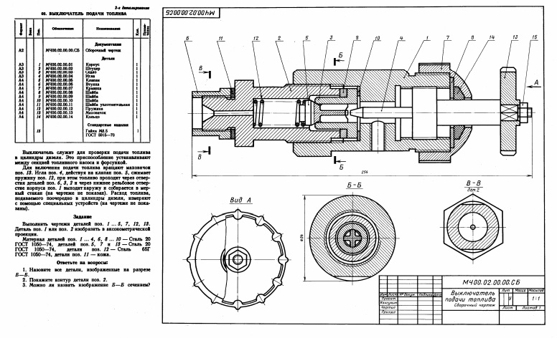

**Приложение 2**

**7 Оценочные средства для проведения промежуточной аттестации**

Промежуточная аттестация имеет целью определить степень достижения запланированных результатов обучения (модулю) за определенный период обучения (семестр) и проводится в форме экзамена и зачета с оценкой.

**а) Планируемые результаты обучения и оценочные средства для проведения промежуточной аттестации:**

| Структурный элемент  компетенции | Планируемые результаты обучения | Оценочные средства |
| --- | --- | --- |
| ОПК-1 **-** готовностью использовать фундаментальные общеинженерные знания | | |
| Знать | - основные определения и понятия начертательной геометрии и проекционного черчения.  - способы построения изображений пространственных форм на плоскости и способы решения задач, относящихся к этим формам: метрических и обобщенных позиционных  - правила выполнения и оформления чертежей в соответствии с требованиями стандартов ЕСКД | ВОПРОСЫ ДЛЯ ПОДГОТОВКИ К ЭКЗАМЕНУ   1. Предмет и метод начертательной геометрии. Центральное и параллельное, косоугольное и ортогональное проецирование. 2. Эпюр Монжа (комплексный чертеж) точки, его закономерности. 3. Абсолютные координаты точки. Привести пример построения точки, заданной абсолютными координатами. 4. Относительные координаты точки. Привести пример построения точки, заданной относительными координатами. 5. Прямые общего и частного положения: задание на эпюре Монжа. 6. Взаимное положение прямых: изображение на чертеже Монжа, определение взаимного положения скрещивающихся прямых с помощью конкурирующих точек. 7. Плоскости общего положения: способы задания на чертеже Монжа. Построение прямой в плоскости, условие принадлежности точки плоскости. 8. Плоскости частного положения: проецирующие, уровня, их изображение на чертеже Монжа. 9. Многогранники: задание на чертеже Монжа, определение видимости ребер на плоскостях проекций. 10. Многогранники: условие принадлежности точки поверхности многогранника, определение ее видимости на плоскостях проекций. 11. Сечение многогранника плоскостью. Привести пример построения фигуры сечения проецирующей плоскостью. 12. Поверхности вращения: задание на чертеже Монжа очерками. Условие принадлежности точки поверхности вращения. 13. Сечения прямого кругового цилиндра. Привести пример построения сечения по эллипсу. 14. Конические сечения. Построить три проекции сечения конуса по эллипсу. 15. Сечение сферы. Построить три проекции сечения сферы проецирующей плоскостью. |
| Уметь | - определять геометрические формы модели по ее комплексному чертежу;  - решать обобщенные позиционные и метрические задачи;  - выполнять изображение модели на комплексном чертеже;  - наносить размеры на чертеже в соответствии со стандартами ЕСКД;  - пользоваться измерительными инструментами. | Примерные практические задания:   1. По наглядному изображению построить комплексный чертеж детали.   *18 для РП*   1. Выполнить и обозначить сложный ступенчатый разрез   20 для РП   1. Выполнить и обозначить сложный ломаный разрез   22 для РП   1. Построить вид слева, прямоугольную изометрию детали   17 для РП   1. Записать в таблицы названия кривых, полученных в сечениях заданных поверхностей вращения   8 для РП   1. Построить три проекции поверхности вращения со сквозным вырезом   9 для РП |
| Владеть | - навыками пользования учебной и справочной литературой и стандартами ЕСКД  - основными методами решения задач в области инженерной графики;  - возможностью междисциплинарного применения полученных знаний. | Примерные практические задания:   1. По заданным видам построить 3D модель детали, создать ассоциативный комплексный чертеж детали в соответствии с требованиями ЕСКД   Т |
| ПК-1 - способностью к анализу и синтезу | | |
| Знать | - основные определения и понятия инженерной графики;  - основные правила выполнения чертежей;  - основные положения ЕСКД;  - нормативные и руководящие материалы, касающиеся выполняемых типов чертежей | Вопросы для подготовки к зачету   1. Резьбовые соединения. Элементы резьбы. Типы резьб. Изображение и обозначение резьбы. 2. Сварные соединения. Типы сварных соединений. Изображение и обозначение их на чертеже. 3. Сборочный чертеж, чертеж общего вида. Условности и упрощения при выполнении СЧ. 4. Особенности изображения на сборочном чертеже соединений стандартными изделиями. 5. Стандартные изделия. Соединения болтовое, винтовое, шпилечное. 6. ГОСТ 2.401-68. Спецификация. Разделы спецификации. Порядок составления. 7. Эскизирование машиностроительных деталей. Выбор количества изображений. Особенности изображения отдельных деталей. 8. Компьютерная графика. Выполнение чертежей средствами компьютерной графики и САПР. 9. Компьютерная графика. Выполнение чертежей средствами компьютерной графики и САПР. Основные методы и команды создания трехмерной модели и получение чертежа. 10. Компьютерная графика. Выполнение чертежей средствами компьютерной графики и САПР. Основные методы и команды редактирования чертежей и 3D моделей. |
| Уметь | - обсуждать способы эффективного решения задач (2D или 3D построения);  - объяснять (выявлять и строить) типичные модели задач, чертежей и 3D моделей;  - применять знания чтения и построения чертежей в профессиональной деятельности;  - использовать знания чтения и построения чертежей и 3D моделей на междисциплинарном уровне | Примерные практические задания:   1. По индивидуальным вариантам создать 3D модели деталей элеватора, создать 3D сборку элеватора.   *Элеватор*   1. Создать сборочный чертеж и спецификацию элеватора.   Сборочный чертеж Элеватор |
| Владеть | - практическими навыками использования элементов дисциплины для решения задач на других дисциплинах, на занятиях в аудитории и на производственной практике;  - методами использования программных средств для решения практических задач;  - основными методами исследования в области инженерной и компьютерной графики, практическими умениями и навыками их использования | Примерные практические задания:  По сборочному чертежу (распечатать на листе формата А3) разработать рабочие чертежи 3 деталей (указывается преподавателем). Размеры деталей следует определять по сборочному чертежу с учетом масштаба, указанного в основной надписи сборочного чертежа.  *ШтокСб МахАлюм* |

**б) Порядок проведения промежуточной аттестации, показатели и критерии оценивания:**

Промежуточная аттестация по дисциплине «Начертательная геометрия и инженерная графика» включает теоретические вопросы, позволяющие оценить уровень усвоения обучающимися знаний, и практические задания, выявляющие степень сформированности умений и владений, проводится в форме экзамена (зимняя сессия) и зачета с оценкой (летняя сессия).

**Показатели и критерии оценивания экзамена:**

– на оценку **«отлично»** (5 баллов) – обучающийся демонстрирует высокий уровень сформированности компетенций, всестороннее, систематическое и глубокое знание учебного материала, свободно выполняет практические задания, свободно оперирует знаниями, умениями, применяет их в ситуациях повышенной сложности.

– на оценку **«хорошо»** (4 балла) – обучающийся демонстрирует средний уровень сформированности компетенций: основные знания, умения освоены, но допускаются незначительные ошибки, неточности, затруднения при аналитических операциях, переносе знаний и умений на новые, нестандартные ситуации.

– на оценку **«удовлетворительно»** (3 балла) – обучающийся демонстрирует пороговый уровень сформированности компетенций: в ходе контрольных мероприятий допускаются ошибки, проявляется отсутствие отдельных знаний, умений, навыков, обучающийся испытывает значительные затруднения при оперировании знаниями и умениями при их переносе на новые ситуации.

– на оценку **«неудовлетворительно»** (2 балла) – обучающийся демонстрирует знания не более 20% теоретического материала, допускает существенные ошибки, не может показать интеллектуальные навыки решения простых задач.

– на оценку **«неудовлетворительно»** (1 балл) – обучающийся не может показать знания на уровне воспроизведения и объяснения информации, не может показать интеллектуальные навыки решения простых задач.

**Показатели и критерии оценивания зачета с оценкой:**

– на оценку **«отлично»** (5 баллов) – обучающийся демонстрирует высокий уровень сформированности компетенций, всестороннее, систематическое и глубокое знание учебного материала, свободно выполняет практические задания, свободно оперирует знаниями, умениями, применяет их в ситуациях повышенной сложности.

– на оценку **«хорошо»** (4 балла) – обучающийся демонстрирует средний уровень сформированности компетенций: основные знания, умения освоены, но допускаются незначительные ошибки, неточности, затруднения при аналитических операциях, переносе знаний и умений на новые, нестандартные ситуации.

– на оценку **«удовлетворительно»** (3 балла) – обучающийся демонстрирует пороговый уровень сформированности компетенций: в ходе контрольных мероприятий допускаются ошибки, проявляется отсутствие отдельных знаний, умений, навыков, обучающийся испытывает значительные затруднения при оперировании знаниями и умениями при их переносе на новые ситуации.

– на оценку **«неудовлетворительно»** (2 балла) – обучающийся демонстрирует знания не более 20% теоретического материала, допускает существенные ошибки, не может показать интеллектуальные навыки решения простых задач.

– на оценку **«неудовлетворительно»** (1 балл) – обучающийся не может показать знания на уровне воспроизведения и объяснения информации, не может показать интеллектуальные навыки решения простых задач.